LAPORAN RESMI
“ARRAY”



Disusun oleh:
Nama: Kristian Utama Putra
NRP: 3125600047
Kelas: 2 STr. Teknik Informatika B

PROGRAM STUDI SARJANA TERAPAN TEKNIK INFORMATIKA
POLITEKNIK ELEKTRONIKA NEGERI SURABAYA
2026

Tugas Pendahuluan
- Apakah yang dimaksud dengan array?
Array adalah sekumpulan data yang tipenya sama, menggunakan nama variabel yang sama, dan dibedakan menurut indeksnya.
- Buatlah contoh mendeklarasikan, memberi nilai dan mengakses elemen array!
Mendeklarasikan
int nilai[] = new int[3];
Memberi nilai
int nilai[] = {70, 65, 85};
Mengakses elemen
nilai[0]
- Bagaimana cara mengetahui panjang array?
Dari deklarasi dan pembuatan arraynya.
nama_array = new tipe_array[total_elemen_array];
Total elemennya bisa dilihat.
- Uraikan pengetahuan anda mengenai array multidimensi!
Sepengetahuan saya array multidimensi berarti array tsb seperti memiliki beberapa tempat untuk menyimpan elemennya. Cth: matriks, misal case matriks 2 x 2 nah itu dia menggunakan array 2 dimensi. Contoh lainnya untuk rumus bangun ruang untuk menyimpan panjang, lebar, tinggi. Sekian.
- Bagaimana cara mengkopi isi array?
Dengan memanfaatkan method arraycopy() pada class System.
Sintaks:
System.arraycopy(array1, p1, array2, p2, n);
Keterangan:
array1 = array asal/sumber pengkopian
array2 = array tujuan pengkopian
p1 = posisi indeks awal pengkopian pada array asal
p2 = posisi indeks awal pengkopian pada array tujuan
n = banyaknya elemen array yang akan dikopi

- Apakah yang dimaksud dengan referensi array. Beri contoh!
Suatu array juga dapat me-refer (merujuk) ke array yang lain, dengan kata lain
merujuk pada alamat memori yang sama.
int nilai[] = {10, 20, 30};
int result[];
result = nilai;
Di baris ketiga, kita meng-assign array nilai ke array result. Akibatnya, array
result akan me-refer (merujuk) pada array nilai, sehingga kedua array tersebut merujuk
alamat memori yang sama.

Percobaan
Percobaan 1 : Mengakses elemen array
SC:
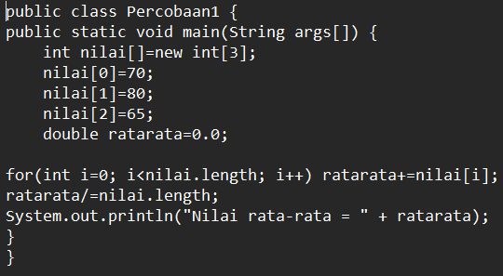
Output:
Analisis:
Program ini mendemonstrasikan konsep dasar array satu dimensi: deklarasi, pembuatan (instansiasi), pengisian elemen berdasarkan indeks, serta penggunaan properti .length untuk melakukan iterasi tanpa bergantung pada ukuran array secara statis.

Percobaan 2 : Mengakses elemen array berdimensi 2
SC:
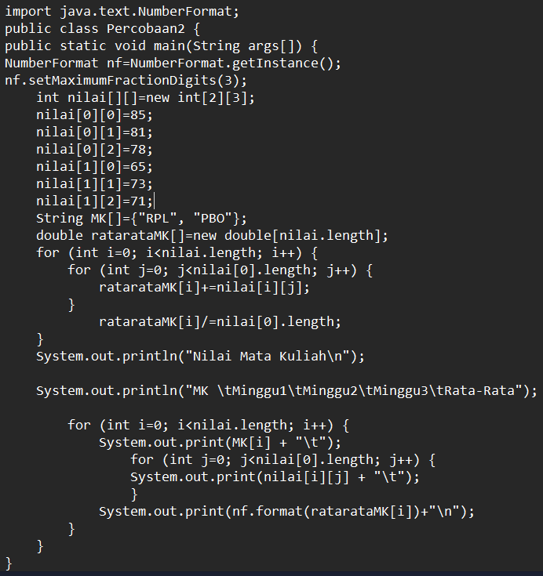
Output:
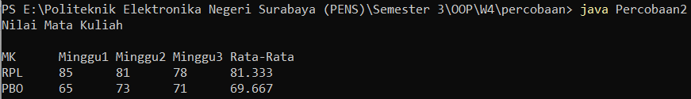

Analisis:
Percobaan ini menunjukkan penggunaan array 2 dimensi untuk merepresentasikan data baris x kolom, dikombinasikan dengan nested loop untuk mengakses tiap elemen, serta pemanfaatan array pendamping 1 dimensi (MK[] dan ratarataMK[]) untuk merepresentasikan data dengan label/kategori dan hasil per kategori.

Percobaan 3 : Mendapatkan informasi panjang elemen array multi dimensi
SC:
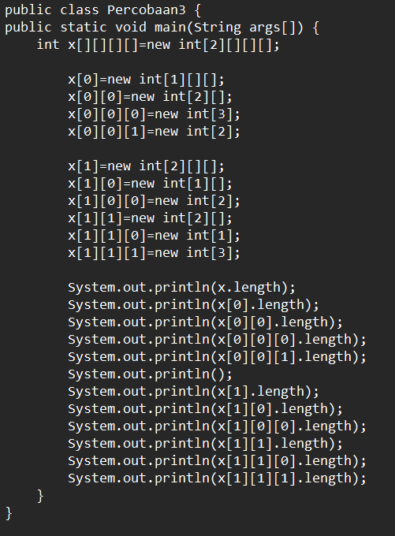

Output:
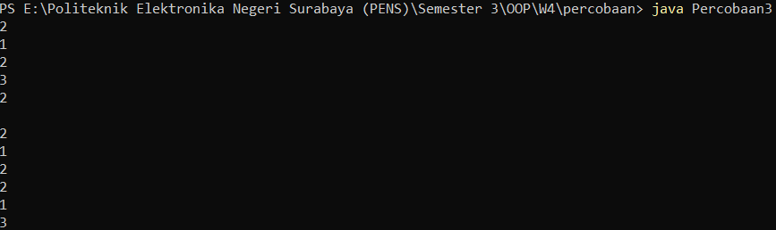
Analisis:
Percobaan ini menunjukkan bahwa array multi dimensi di Java sebenarnya adalah "array dari array" (bukan struktur grid seragam seperti di beberapa bahasa lain). Ini memungkinkan pembuatan jagged array, di mana setiap sub-array bisa memiliki panjang berbeda-beda dan harus dibuat/dialokasikan secara bertahap dan manual menggunakan new di tiap levelnya. Properti .length bersifat lokal terhadap level array yang diaksesnya, sehingga harus dipanggil sesuai kedalaman indeks yang ingin diketahui ukurannya.

Percobaan 4 : Menangkap daftar argumen
SC:
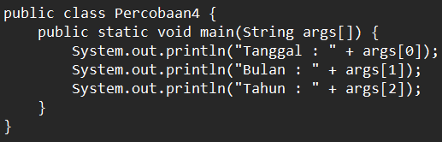
Output:

Analisis:
Karena dia menangkap/mengambil argumen maka jika kita hanya run dengan command java [nama_file] maka akan muncul error seperti di atas. Setelah kita menambahkan suatu argumen di situ barulah dia bisa mengambil argumennya.
Percobaan ini memperkenalkan konsep command-line arguments, yaitu cara memasukkan data ke program dari luar (saat program dijalankan) menggunakan array String[] args yang disediakan otomatis oleh JVM. Ini adalah aplikasi praktis dari array 1 dimensi untuk menangani input eksternal.

Percobaan 5 : Melakukan pengkopian array
SC:
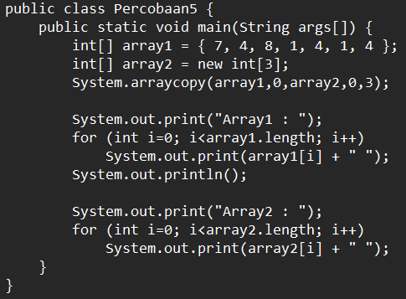
Output:
Analisis:
Percobaan ini membedakan konsep pengkopian nilai menggunakan System.arraycopy(). Dengan arraycopy(), kita bisa memilih elemen mana saja dan berapa banyak yang ingin disalin, menghasilkan array baru yang berdiri sendiri secara memori.

Latihan
Latihan 1 : Mencari nilai rata-rata mata kuliah dari daftar nilai siswa
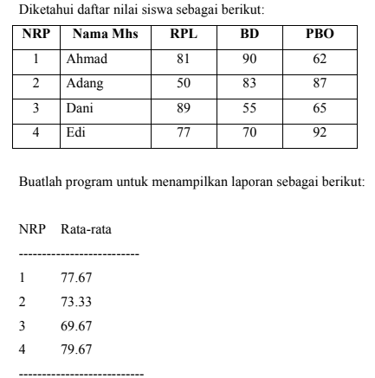

SC:
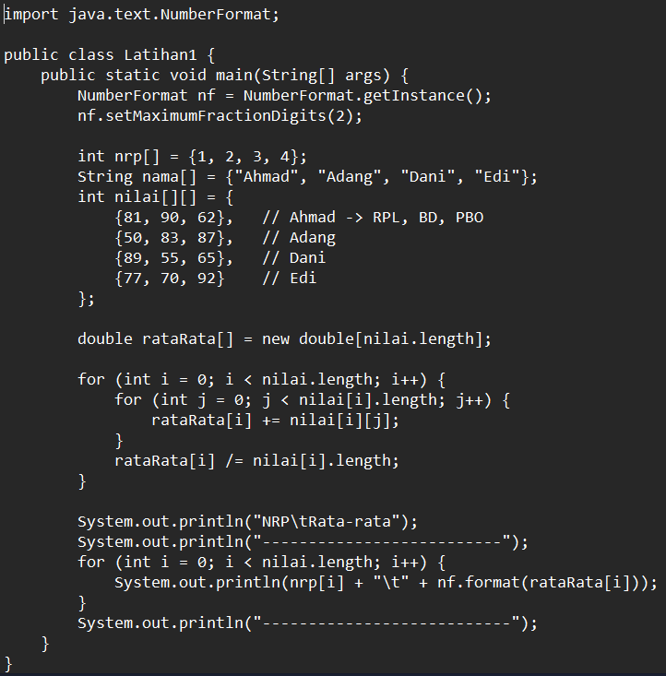
Output:
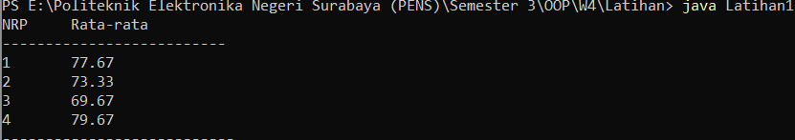
Analisis:
Program ini menerapkan konsep array 2 dimensi untuk merepresentasikan data mahasiswa x mata kuliah. Penggunaan nilai[i].length (bukan statis 3) membuat program tetap benar meski jumlah mata kuliah berbeda-beda tiap baris (fleksibel terhadap jagged array). Array nrp[] dan rataRata[] saling berkorespondensi lewat indeks i yang sama, pola umum saat beberapa array paralel digunakan untuk merepresentasikan satu entitas (mahasiswa).
Latihan 2 : Menampilkan deret Fibonacci
Deret fibonanci adalah deret dimana dimulai dengan dua angka, dimana bernilai 0 dan 1, kemudian deret ketiga ditentukan dari penjumlahan kedua angka tersebut, sedangkan deret keempat ditentukan dari dua angka sebelumnya begitu seterusnya. Sehingga didapatkan deret fibonanci sebagai berikut: 0 1 1 2 3 5 8 13 21 dan seterusnya. Buatlah program untuk menampilkan bilangan Fibonacci yang banyaknya sesuai dengan input.
Contoh tampilan:
Masukkan jumlah deretan Fibonacci? 8
0 1 1 2 3 5 8 13SC:
SC:
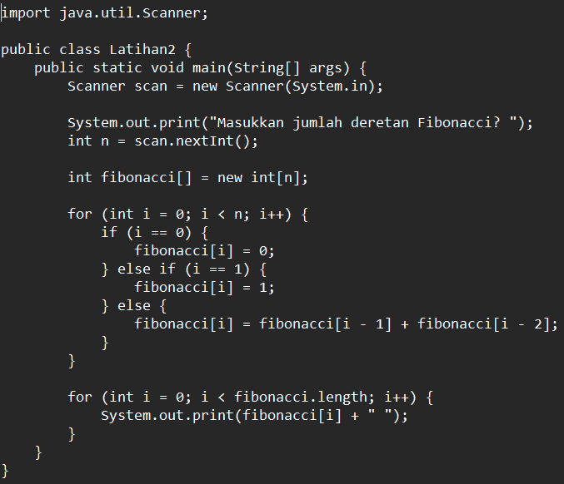

Output:
Analisis:
Program ini menunjukkan ukuran array yang ditentukan secara dinamis dari input pengguna, mengakses elemen array dengan indeks relatif (i-1, i-2) adalah teknik penting untuk kasus yang butuh nilai-nilai sebelumnya, seperti deret matematis. Perlu penanganan kasus khusus (i == 0 dan i == 1) sebelum pola umum berlaku, pola percabangan umum saat elemen awal array berbeda aturan dari elemen selanjutnya.

Latihan 3 : Mendeteksi bilangan prima
Buatlah suatu program untuk mendeteksi suatu bilangan itu termasuk bilangan prima
atau bukan.
Contoh tampilan:
Masukkan bilangan? 8
8 bukan termasuk bilangan prima

Masukkan bilangan? 11
11 adalah bilangan prima

SC:
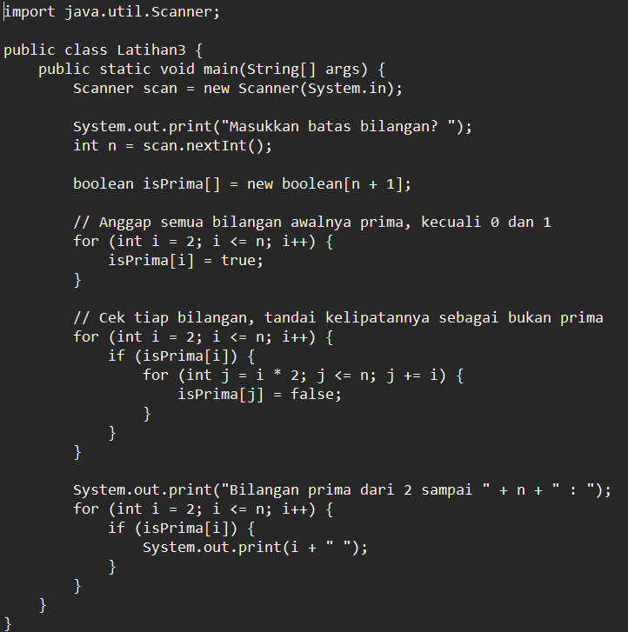
Output:
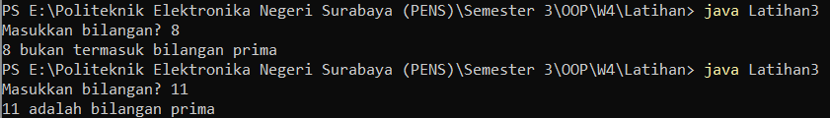

Analisis:
Array boolean[] di sini dipakai sebagai tabel status/penanda, memanfaatkan indeks array sebagai representasi nilai itu sendiri. Pendekatan ini jauh lebih efisien dibanding memeriksa satu bilangan dengan modulo berkali-kali jika kita butuh banyak bilangan prima sekaligus, karena kelipatan langsung ditandai tanpa operasi pembagian (%) berulang, Tetapi sebenarnya untuk mencari bilangan prima bisa dengan loop dan percabangan biasa tanpa memerlukan array.
Tugas
Tugas 1: Mencari posisi suatu angka di array
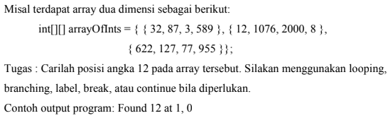
Source Code:
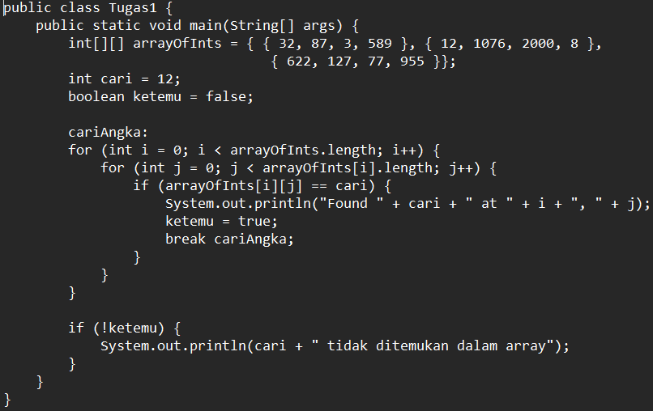
Eksekusi:
Analisis:
Label cariAngka: dipasang pada loop luar, sehingga break cariAngka; bisa langsung menghentikan kedua loop sekaligus (bukan cuma loop dalam) begitu angka ditemukan, inilah kegunaan labeled break. Nested loop menelusuri tiap baris (i) dan tiap kolom (j) dari array 2D, membandingkan arrayOfInts[i][j] dengan angka yang dicari. Saat arrayOfInts[1][0] == 12 → cocok → dicetak posisinya dan loop dihentikan.

Tugas 2: Hitung jumlah huruf a yang terdapat pada array berikut ini !
char [ ] matKul =
{‘p’,‘e’,’m’,’r’,’o’,’g’,’r’,’a’,’m’,’a’,’n’,’b’,’e’,’r’,’b’,’a’,’s’,’i’,’s’,’o’,’b’,’y’,’e’,’k’};
Source Code:
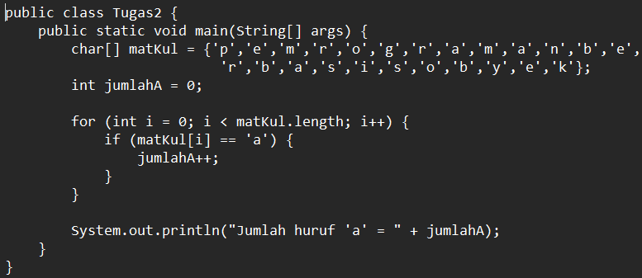
Eksekusi:
Analisis:
Simpel, loop for menelusuri setiap elemen array char[] satu per satu. Variabel jumlahA berfungsi sebagai counter, bertambah 1 setiap kali elemen array bernilai 'a'.

Tugas 3. Mengakses elemen array
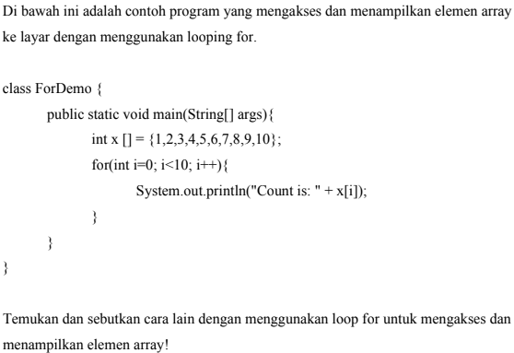
SC:
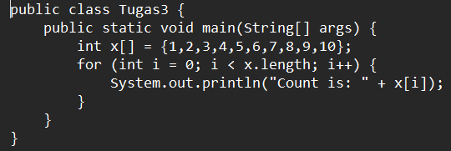
Output:
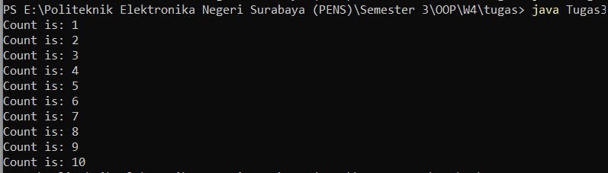
Analisis:
Menggunakan loop for dengan x.length sebagai pengganti hardcoded 10. x.length mengembalikan jumlah elemen dalam array x, yaitu 10 (karena x berisi {1,2,3,4,5,6,7,8,9,10}). Nilai ini dihitung otomatis oleh Java berdasarkan ukuran array saat array tersebut dibuat, sehingga loop for akan berjalan dari i=0 sampai i=9 — persis 10 kali, mengakses x[0] hingga x[9]. Cara ini otomatis menyesuaikan setiap ada perubahan pada ukuran array tanpa perlu menulis ulang ukuran arraynya.

